**2022版《经济类联考冲刺10套卷》勘误**

**模拟试题（一）：**

**P22 第48题**  “答案B”改为“答案D”，解析无误

**P22 第49题** “答案A”改为“答案B”，解析无误

**模拟试题（二）：**

**P1 第3题改为如下**

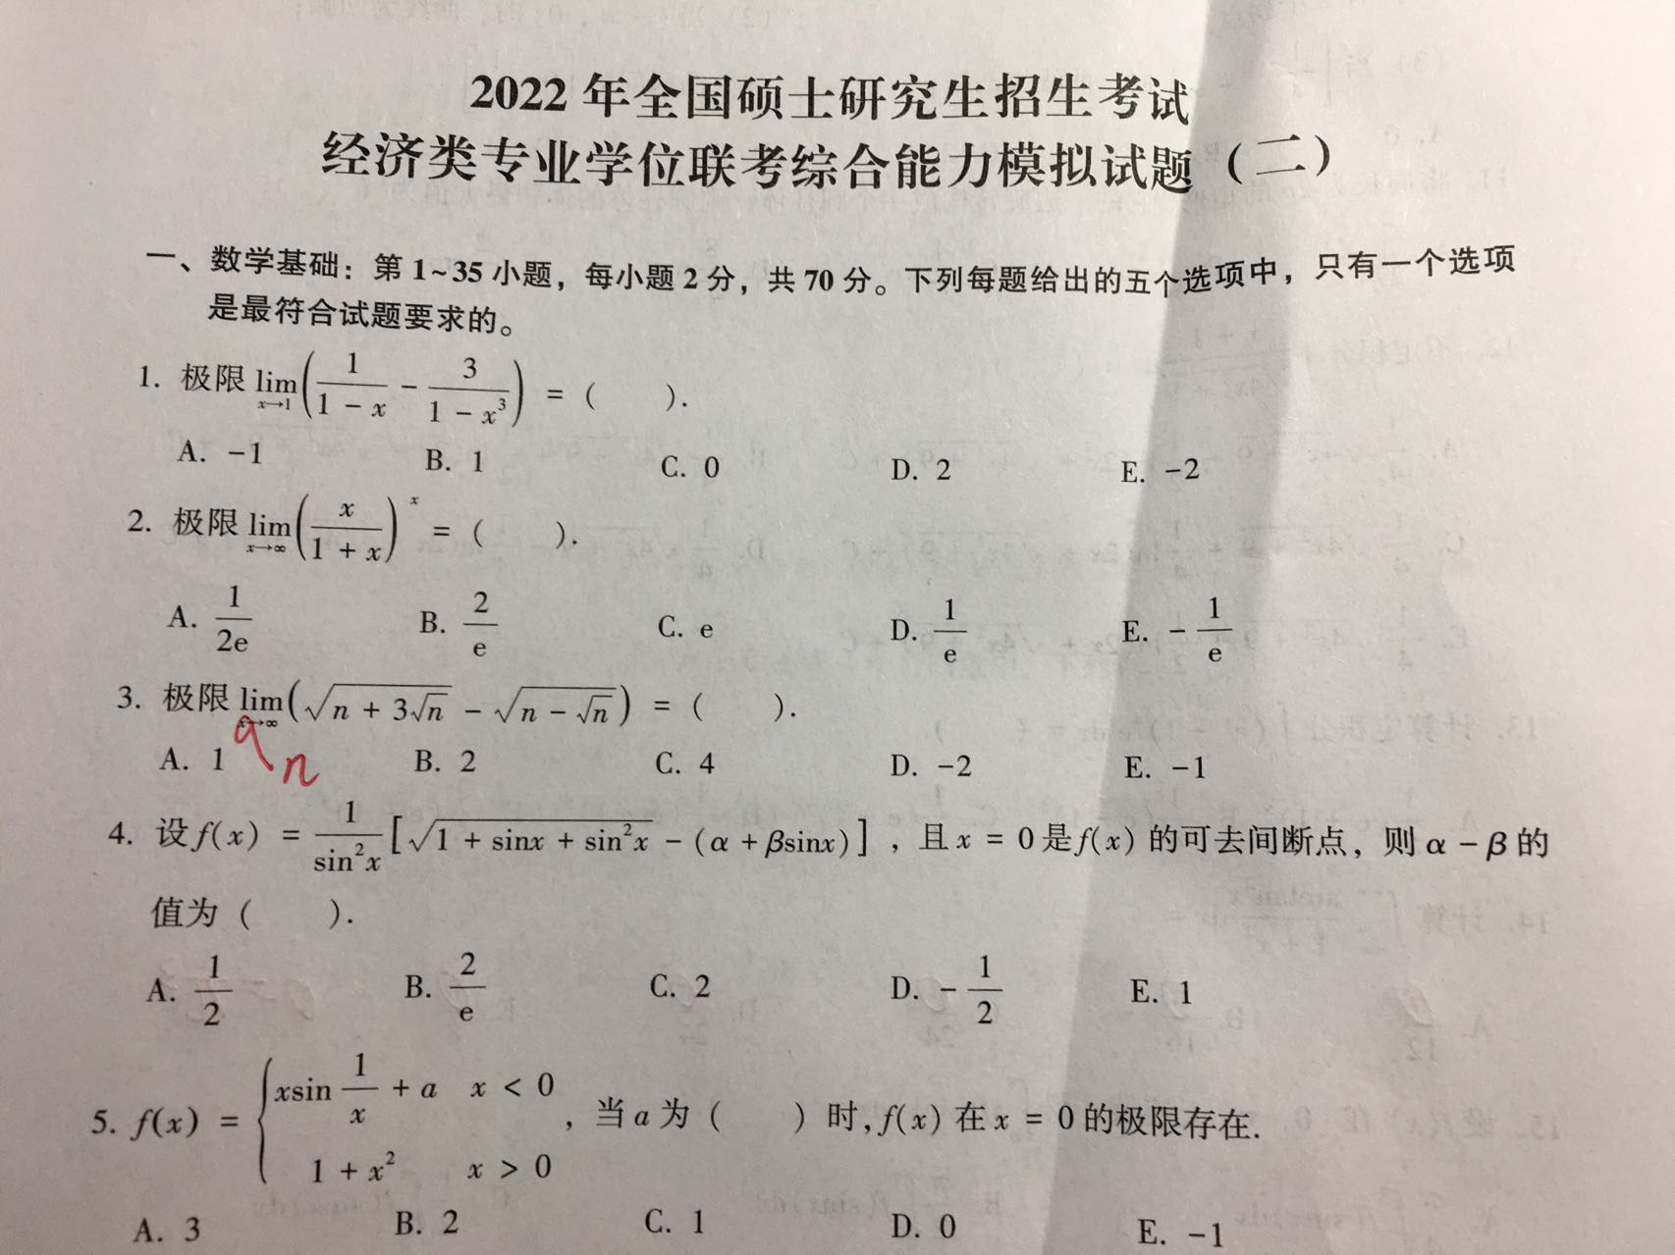

**P2 第14题改为如下**

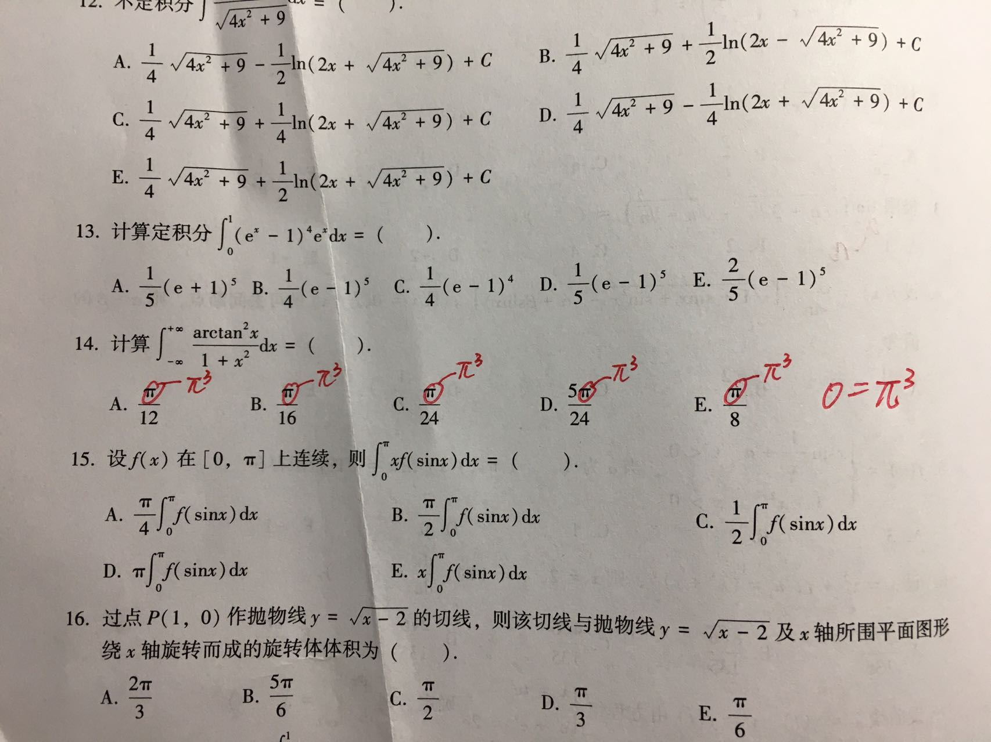

**解析同改。**

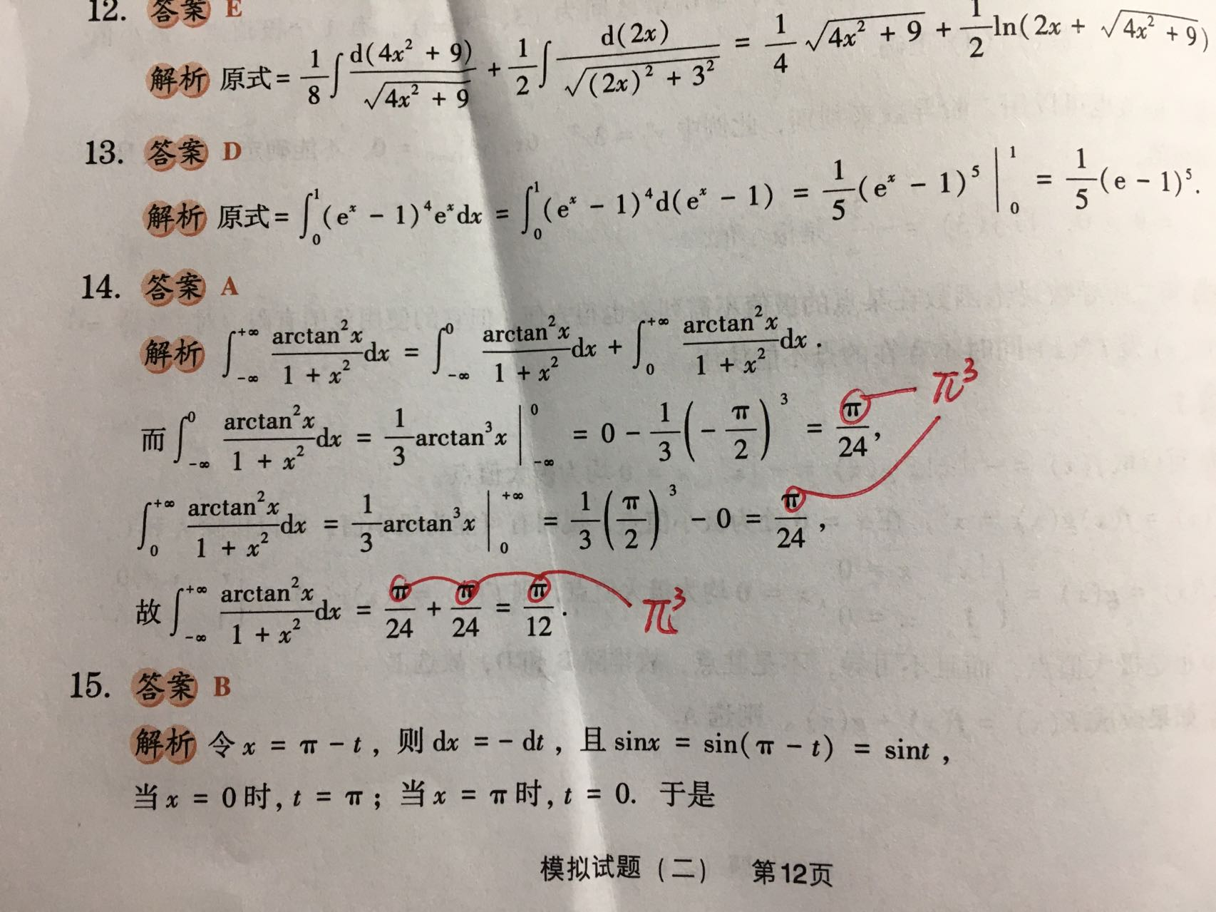

**P15 第30题解析改为如下**

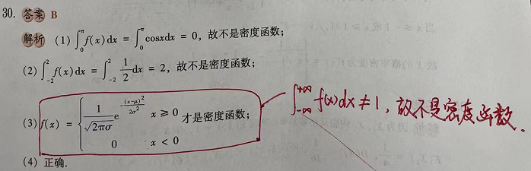

**模拟试题（三）：**

**P16 第37题改为如下**

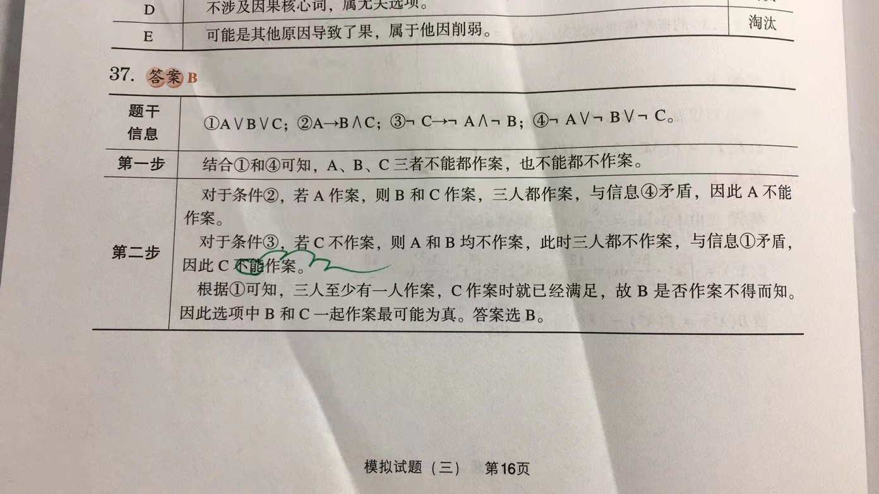

**模拟试题（四）：**

**P1 第3题改为如下**

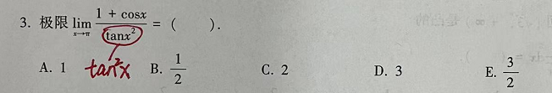

**解析同改。**

